Выгрузка сведений о сотрудниках
Для того чтобы выгрузить сотрудника необходимо перейти в раздел "Jump.Finance", подраздел "Выгрузка сведений о сотрудниках".
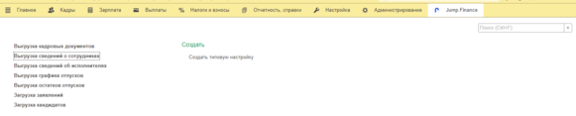
Нажать на "Заполнить", далее отметить галочкой сотрудника и его должность, и следом нажать кнопку "Jump.Finance" "Отправить на портал".
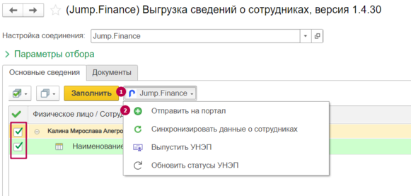

Выгрузка кадровых документов.
Чтобы документы выгрузить в 1С, необходимо перейти в раздел "Jump.Finance-Выгрузка кадровых документов".
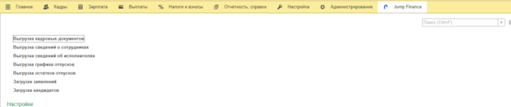
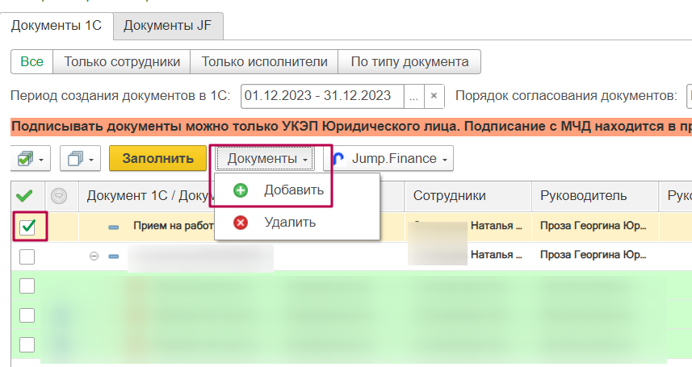
Далее перейти в подраздел "Документы JF", и нажать "Заполнить". После этого выберете галкой необходимый документы, нажмите «Документы/Добавить»

Выбираете галкой печатную форму документов и «Сформировать документы»
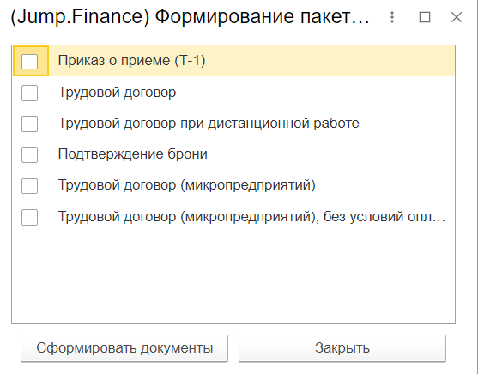
Когда документы сформировались отметьте галкой документ и его печатную форму, отправьте на портал.

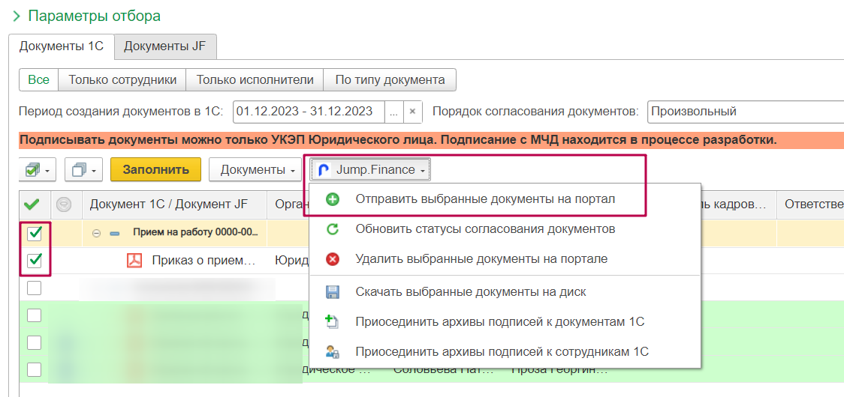
Обращаю ваше внимание на то, что при поиске сотрудников и документов, вы можете использовать фильтры в удобных для вас комбинациях.
